Küberit Abschlussprofile 387AS
Küberit Profile Systems

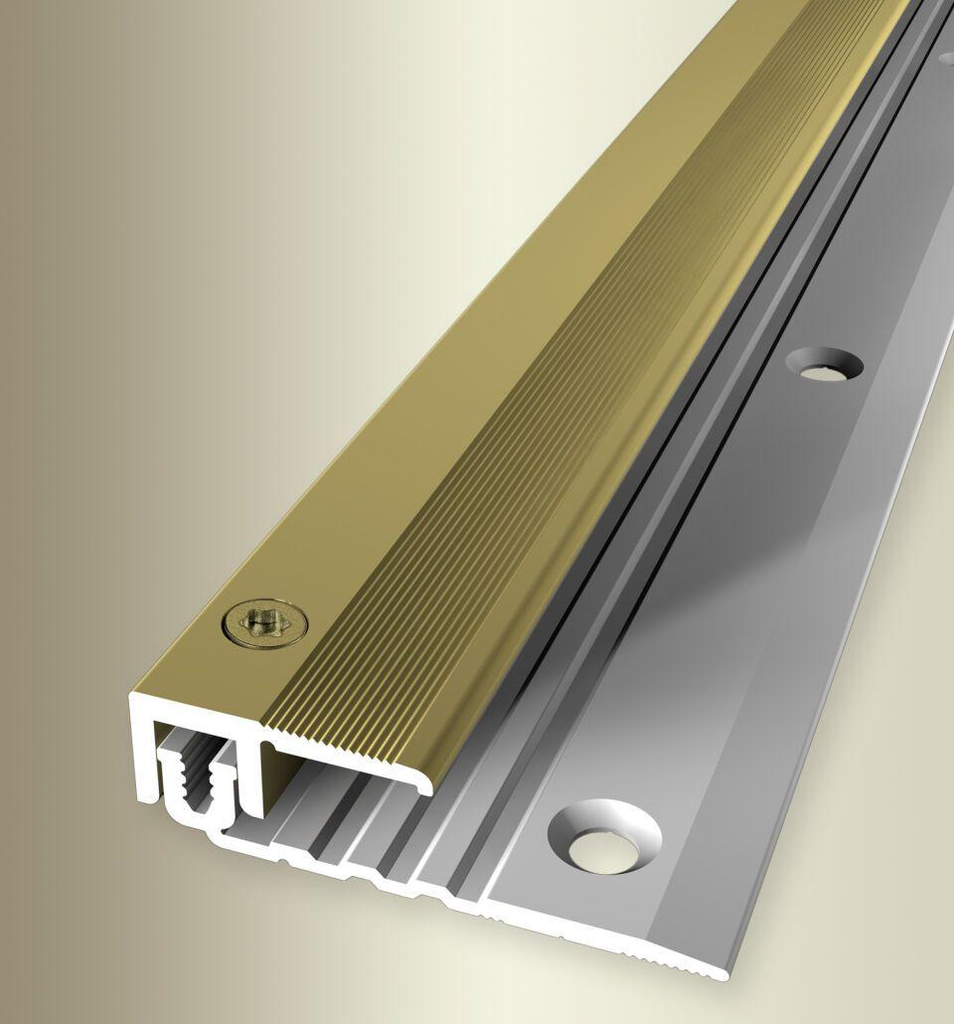Eigenschaften
Farbton
beige, bronze, gold, silber
Oberfläche
eloxiert
Profilart
Abschlussprofil
Werkstoff
Aluminium
Breite (mm)
22,00
Dicke Bodenbelag (mm)
5,00 - 11,50
Höhe (mm)
11,00
Länge (mm)
900,00 - 3.000,00
Befestigung
kleben
Brandverhalten
A1
Fugenbreite (mm)
12,00
Farbtonbezeichnung Hersteller
F5 gold, F2 edelstahloptik, F6 bronze, F9 sand, F4 silber

